Муниципальное автономное общеобразовательное учреждение
«Гимназия № 2»
г. Балаково Саратовской области

Разработка внеклассного занятия по музыке
«Образ русского романса»

Подготовила
учитель музыки
Кузьминых Анастасия Вячеславовна

г. Балаково
2026
Цель занятия: привлечь внимание учащихся к личности крупнейшего русского композитора и величайшего пианиста XX века, дирижера-новатора Сергея Васильевича Рахманинова, познакомить учащихся с его творчеством.
Задачи:
Образовательные: закрепить знания учащихся по биографии С. Рахманинова, познакомить с творчеством композитора;
Развивающие: формирование музыкального вкуса, умения слушать и анализировать музыкальный образ, созданный композитором средствами музыкальной выразительности;
Воспитательные: прививать любовь к русской классической музыке. Создание эмоционально-положительной, творческой атмосферы на уроке, способствующей более полной реализации творческого потенциала учащихся.
Оборудование урока: портрет С. Рахманинова, презентация, видео и аудио-аппаратура, ПК.

Ход занятия

- Здравствуйте, ребята! Садитесь. Сегодня я предлагаю вам познакомиться с творчеством великого русского композитора Сергея Васильевича Рахманинова. 1 апреля исполняется 150 лет со дня рождения композитора. На примере музыки композитора мы продолжим знакомство с музыкальными образами русского романса.
- Давайте вспомним, что такое романс? (ответы детей)
- Когда возник? (ответы детей)
- В чём отличие романса от песни? (ответы детей)
Сергей Рахманинов был одинаково блистательным и композитором, и дирижёром, и пианистом.
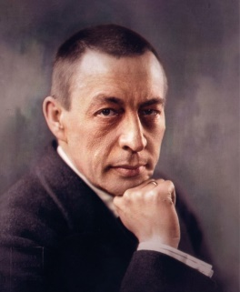
Рахманинов закончил консерваторию сразу по двум специальностям – как пианист и как композитор, а на выпускном экзамене получил пять с плюсом
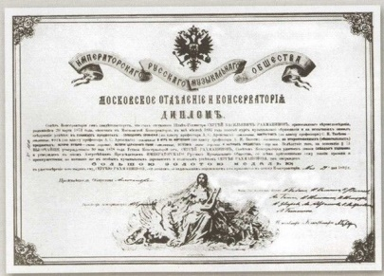
Учителем в консерватории был великий русский композитор Пётр Ильич Чайковский.
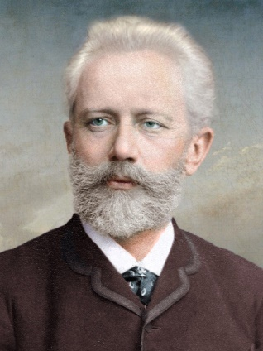
Произведения, написанные самим композитором, - концерты, прелюдии, пьесы – лучше самого Сергея Васильевича не исполнял никто.
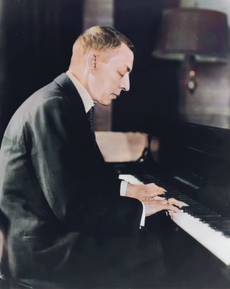
Недаром Сергей Васильевич Рахманинов признан лучшим пианистом-виртуозом 20 века. У Рахманинова были совершенно уникальные руки – с большой и сильной ладонью с длинными пальцами. Его руки включены в мировую Книгу рекордов, а когда во время выступления в Америки Рахманинова так атаковали журналисты, что он закрыл своё лицо руками на следующий день все газеты вышли с этой фотографией, под которой была подпись: «Руки, которые стоят миллион долларов».
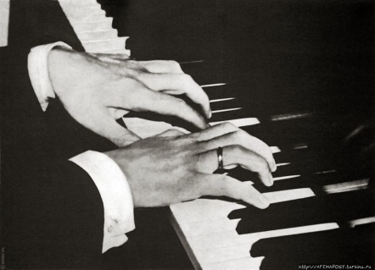
Судьба композитора сложилась трудно, он был вынужден уехать из России в Америку и жил там до самой смерти.
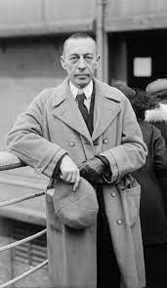
Но о своей родине он не забывал никогда, и эта любовь звучит в его творчестве. В годы Великой Отечественной войны, там, в Америке, он давал концерты в помощь советской армии. Композитор скончался в 1943 году, он не успел узнать о Великой Победе.

Сегодня вы услышите романс С.В. Рахманинова «Сирень».
- Запишите в тетради название романса и фамилию композитора (дети работают в тетрадях).
- Любимым цветком композитора была сирень. И образ России был связан с сиренью. Посмотрите, как выглядят эти цветы - они собраны в большую кисть, состоящую из мелких цветов. У каждого цветка сирени четыре лепестка. Но если поискать можно найти с пятью лепестками. Считается, что тот, кто найдёт такой цветок, будет счастлив.
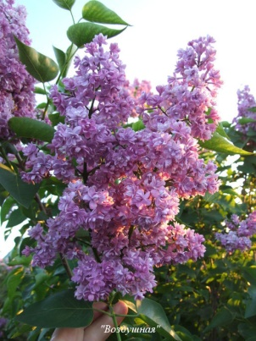
Послушайте романс С.В. Рахманинова «Сирень» и отметьте характер начала. Произойдёт ли в этом произведении смена характера частей?
Каков общий характер романса? (ответы детей напевный, медленный, грустный)
- Обратите внимание грусть эта светлая. Почему? (ответы детей нельзя думать, что счастье человека заключается в том, найдёт он цветок с пятью лепестками или нет)
- Каким было вступление? (ответы детей лёгким, высоким, холодным)
- Динамика начала романса? (ответы детей – тихая)
- Меняется характер основной мелодии? (дети слушают
вторую часть романса, ответы детей – Да, становится
взволнованным, более громким)
- Какой голос пел романс «Сирень»? (ответы детей сопрано – высокий
женский голос)
- Сколько частей в романсе? (ответы детей две, спокойная и
взволнованная)
- Как называется произведение, состоящее из двух частей? (ответы
детей - двухчастная)
-В каком ладу написан романс? (ответы детей в мажоре)
- Романс С.В. Рахманинова включил в себя не только выразительность, но и изобразительность. Музыка рисует нам этот цветок.

Музыкальная разминка.
Дыхательное упражнение: «Любимый аромат»
Распевание.
Работа над песней.
Попурри военных песен
Закрепление пройденного материала.
Задание: заполни таблицу (раздаточный материал)
Название произведения «Сирень»

Название произведения | «Сирень»
жанр
композитор
характер
лад
динамика
Музыкальная форма
голос
инструментальное сопровождение

Рефлексия.
- Композитор с творчеством, которого мы сегодня познакомились? (ответы детей)
- - Как называется романс С.В. Рахманинова который сегодня звучал на
- уроке? (ответы детей)
- - Под впечатление чего Сергей Васильевич создал это романс? (ответы детей)
- - Почему романс «Сирень» можно назвать миниатюрой? (ответы детей)
- - Музыкальный образ романса? (ответы детей лирический)

Задание .
Прочитать рассказ Ю. Нагибина «Сирень», послушать романс.
Найти рассмотреть картины художников с изображением сирени

Список использованных источников
- Брянцева В. С.В. Рахманинов (1873 - 1943). - М., 2005.

- Как исполнять Рахманинова. – М.: Издательский дом «Классика-XXI», 2016.

- Как исполнять Шопена. М.: Издательский дом «Классика-XXI», 2009.

- Рабинович Д.А. Исполнитель и стиль. М.: Издательский дом «Классика-XXI», 2008.

- https://soundtimes.ru/muzykalnaya-shkatulka/velikie-kompozitory/sergej-rakhmaninov

- https://soundtimes.ru/muzykalnaya-shkatulka/iz-zhizni-muzykantov/romans-dlinoyu-v-zhizn

- https://infourok.ru/prezentaciya-po-mhk-s-vrahmaninov-zhizn-i-tvorchestvo-kl-1655978.html

Этап урока | Цели | Деятельность учителя | Деятельность учащихся | Планируемые результаты
 |  |  |  | личностные | Предметные | Метапредметные
Подготовительный этап. | Проверка готовности учащихся, их настроя на работу | Организует.  Уточняет тематические рамки.  Проверяет готовность обучающихся к уроку. | 1.Учащиеся слушают романс . 2.Учащиеся дают ответы на вопрос учителя, основываясь на знания, полученные на предыдущих уроках и в результате подготовки домашнего задания, а так же из личного опыта общения | Формирование внутренней позиции учащегося на уровне положительного отношения к уроку. | Регулятивные: постановка учебной задачи на основе соотнесения того, что уже известно и усвоено учащимся, и того, что еще неизвестно; Коммуникативные: планирование  учебного сотрудничества с учителем и сверстниками
Введение в тему урока. | Выявить уровень знаний учащихся. | 1.Предлагает послушать романс М.И. Глинки «Я помню чудное мгновенье…» 2.Организует беседу, выявляющую знания учащихся. Повторение пройденного материала. 3.Подводит итог беседы | 1.Учащиеся слушают романс . 2.Учащиеся дают ответы на вопрос учителя, основываясь на знания, полученные на предыдущих уроках и в результате подготовки домашнего задания, а так же из личного опыта общения с музыкой и данным жанром. | - эмоциональная отзывчив ость на музыку, осознание нравственного содержания музыкальных произведений; | Коммуникативные: Взаимодействие с учителем во время беседы, осуществляемой во фронтальном режиме Регулятивные: Контролируют правильность ответов своих одноклассников Познавательные: - учащиеся сопоставляют, выделяют главное, находят ответ на вопрос учителя, делают выводы | Размышлять о музыкальных произведениях как способе выражения чувств и мыслей человека
Этап подготовки к усвоению нового материал а. | Мотивация учебной деятельности учащихся. Создание проблем ной ситуации. | 1. Предлагает познавательную информацию о С.В. Рахманинов е. 2.Педагог демонстрирует презентацию | 1.Слушают учителя 2. Смотр т презентацию. | - эмоциональная отзывчив ость на музыку, осознание нравственного содержания музыкальных произведений; | Коммуникативные: Взаимодействие с учителем во время беседы, осуществляемой во фронтальном режиме Регулятивные: Контролируют правильность ответов своих одноклассников Познаватель ные: - учащиеся сопоставляют, выделяют главное, находят ответ на вопрос учителя, делают выводы - фиксируют информацию о явлениях музыкальной культуры с помощью инструментов ИКТ | Размышлять о музыкальных произведениях как способе выражения чувств и мыслей человека
Основно й этап. Этап усвоения новых знаний. | Адекватно воспринимать художественные произведения, осознавать многозначность содержания их образов, существование интерпретаций одного и того же произведения. Умение слушать , вступать в диалог, работать в коллективе. | 1.Знакомит с творчеством С.В. Рахманинов а  2.Педагог демонстрирует презентацию  3. Предлагает послушать романс С.В. Рахманинова «Сирень » | - работают в тетрадях - восприятие и анализ музык и | - эмоциональная отзывчив ость на музыку, осознание нравственного содержания музыкальных произведений; | Коммуникативные: Взаимодействие с учителем во время беседы, осуществляемой во фронтальном режиме Регулятивные: Контролируют правильность ответов своих одноклассников Познавательные: - учащиеся сопоставляют, выделяют главное, находят ответ на вопрос учителя, делают выводы - фиксируют информацию о явлениях музыкальной культуры с помощью инструментов ИКТ | Размышлять о музыкальных произведениях как способе выражения чувств и мыслей человека
Этап вокально -хоровой работы | Ученик учится передавать собственные переживания, чувства. | Учитель предлагает дыхательную разминку. Дыхательное упражнение: «Любимый аромат» Распевание.  Исполнение песни «Попурри военных песен» | Вокально-хоровая деятельность | Формирование способности реализовывать собственный творческий потенциал | Регулятивные: - понимать смысл исполнительских и творчески х заданий, - осуществлять контроль своего участия в вокально-хоровой деятельности; Коммуникативные: – выразительно исполнять музыкальные произведения
Заключительный этап | Осознание каждым учащимся степени овладения полученных знаний | Задание: заполни таблицу (раздаточный материал ) | Дети работа ют в тетрадях. | личностное, профессиональное, жизненно е самоопределение и построение жизненных планов во временно й перспективе. | Регулятивные: контроль, коррекция, выделение и осознание того, что уже усвоено и что еще подлежит усвоению . Выделение и осознание учащимся того что уже усвоено и что еще подлежит усвоению , осознание качества и уровня усвоения;
Рефлексия. | Осмысление и самооценка проделанной работы на уроке | 1. Учитель предлагает ответить на вопросы по теме.  2. Предлагает учащимся оценить свою работу на уроке. | Принимают участи е в итогов ой беседе, делают вывод | Умение определять личностный смысл учения, ориентация на понимание причин успеха в учебной деятельности, способность к самооценке | Регулятивные: -умение адекватно воспринимать, как твои действия оценивает учитель и сверстник и. Познавательные: – обобщать Коммуникативные: – участвовать в диалоге
Домашнее задание |  | Даёт комментарий к домашнему заданию;

